 | CAPODANNO IN MAROCCO  Marocco imperiale da Fes da Roma
 | Tour ESCLUSIVO massimo 30 persone - Partenza il 27 Dicembre
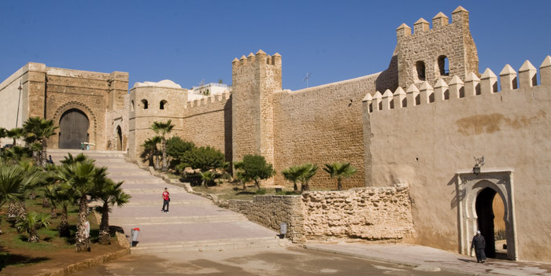
8 Giorni / 7 notti Voli + Hotel + Trasferimenti + Escursioni con guida in italiano
27 Dicembre ROMA – FEZ  Partenza da Roma Fiumicino con Air Arabia alle ore 20.40. Arrivo alle ore 23.30 all'aeroporto di Fez transferimento in hotel e pernottamento.  28 Dicembre FES – VOLUBILIS – MEKNES – RABAT  Prima colazione in hotel e partenza per il sito archeologico di Volubilis. Visita delle antiche rovine romane e proseguimento per Meknès. Visita della Medina, la porta Bab Mansour e la Piazza Hedim. Pranzo in ristorante tipico. Dopo pranzo partenza per Rabat, visita panoramica della città, il Palazzo Reale,i giardini (esterno), la Torre Hassan e il Mausuleo Mohamed V. Cena e pernottamento in hotel.  29 Dicembre RABAT – CASABLANCA – MARRAKECH  Prima colazione in hotel e partenza per Casablanca. Visita panoramica della città, visita dell'esterno della Moschea di Hassan II. Pranzo in ristorante lungo la Corniche. Dopo pranzo partenza per Marrakech, arrivo in hotel cena e pernottamento.  30 Dicembre MARRAKECH  Prima colazione in hotel. Giornata libera. Pranzo in hotel. Possibilità di fare escursioni facoltative: il mattinata la Valle Dell' Ourika, una delle più belle valli della catena dell'Atlante. In serata: serata Fantasia al ristorante "Chez Ali" con cucina tipica marocchina da assaporare sotto una tenda caidale ai margini del palmeto con spettacoli di danze e musiche tipiche dei popoli berberi del Marocco. Cena libera e pernottamento in hotel. | 31 Dicembre MARRAKECH  Prima colazione in hotel e visita della città, l'esterno della Moschea Koutoubia, le Tombe Saadiane, il Palazzo Bahia e i giardini della Menara. Pranzo in ristorante tipico. Dopo pranzo continuazione del giro con la visita della Piazza Jamaa El Fna e il Souk. Rientro in hotel, cenone incluso e pernottamento.  1 Gennaio MARRAKECH – BENI MELLAL – FES  Prima Colazione. Partenza tarda mattinata per Fes, passando per Beni Mellal tra ulivi e aranceti. Pranzo in ristorante nei pressi di Beni Mellal e continuazione per Fes. Arrivo in hotel, cena e pernottamento.  2 Gennaio FES  Prima colazione in hotel e partenza per la visita della città di Fes. Visita dall'esterno del Palazzo Reale, il quartiere ebraico di Mellah, l'antica Medina, la scuola coranica Al Bouanania e dell'università Karaouine. Pranzo in ristorante tipico nella medina. Visita esterna della Moschea El Andalous e della tomba di Moulay Idriss. Cena e pernottamento in hotel.  3 Gennaio FES  Prima colazione in hotel e trasferimento all'aeroporto di Fez. Partenza con Air Arabia alle ore 16.55 Arrivo a Roma Fiumicino alle ore 19.40 e fine dei servizi.  NOTTE 3/4 GENNAIO GRATUITA IN HOTEL A ROMA PER CHI PROVIENE DA ALTRE REGIONI

QUOTE PER PERSONA  PRENOTA QUI | La quota include: I voli con bagaglio a mano di 10 kg.; 7 pernottamenti in hotel nella categoria prescelta con prima colazione; 5 cene e 6 pranzi; tutti i trasferimenti; le escursioni, le visite e gli ingressi come da programma con guida in italiano.  La quota non include: Tasse aeroportuali € 120,00; Booking fee e assicurazione medico bagaglio annullamento € 70; Bagaglio in stiva facoltativo di 20Kg  € 50; bevande durante i pasti; le mance; tutti gli extra di carattere personale e tutto quanto non espressamente indicato in "la quota include".
  DATA | DOPPIA | SINGOLA | TRIPLA | RAGAZZI  2-11 anni
  27 Dicembre | € 1119 | € 1297 | € 1083 | € 829

